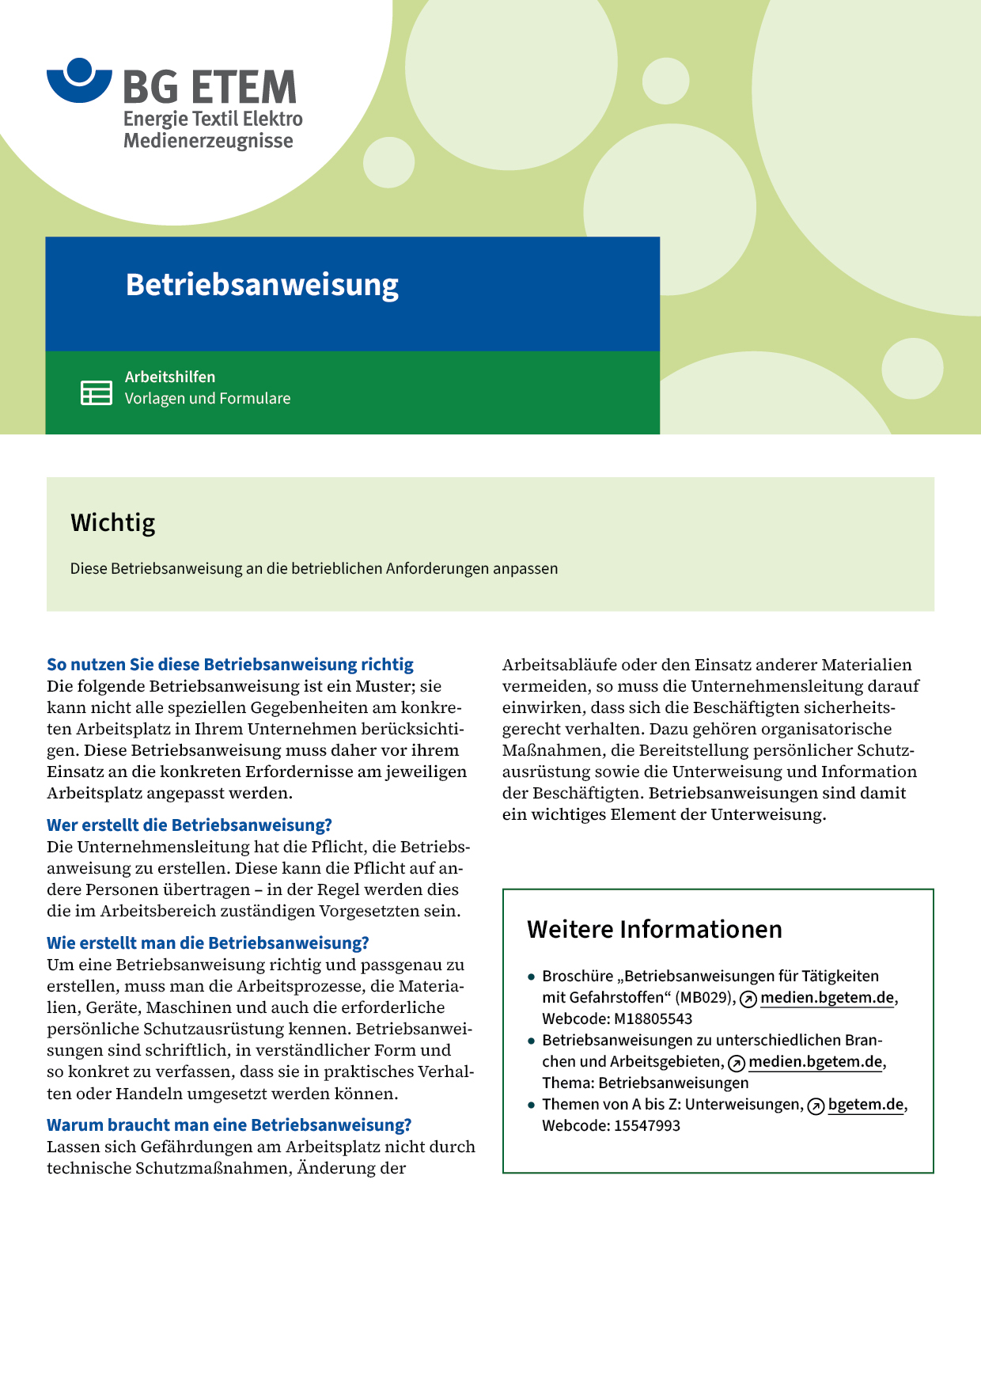

|  |  |  |  |  |
| --- | --- | --- | --- | --- |
| Firma:  Arbeitsbereich:  Verantwortlich:  Unterschrift | | Betriebsanweisung  GEM. § 14 GEFSTOFFV  Diese Muster-Betriebsanweisung muss vor Verwendung an die tatsächlichen  Betriebsverhältnisse angepasst werden.  Arbeitsplatz: Färberei  Tätigkeit: Abwiegen von Farbstoffen | Stand:  B061 | |
| Gefahrstoffbezeichnung | | | | |
| Reaktivfarbstoffe       z. B. Levafix-, Procion-, Basilen-, Remazol-, Cibacron-Farbstoffe | | | | |
| Gefahren für Mensch und Umwelt | | | | |
| **Gefahr** | * Reaktivfarbstoffe können schwere Augenreizungen verursachen * Einige Reaktivfarbstoffe können allergische Erkrankungen der Haut (H317 kann  allergische Hautreaktionen verursachen) oder allergische Atemwegs- erkrankungen (H334 kann bei Einatmen Allergie, asthmaartige Symptome oder Atembeschwerden verursachen) verursachen | | |  |
| Schutzmaßnahmen und Verhaltensregeln | | | | |
|  | * Bei Tätigkeiten mit pulverförmigen Reaktivfarbstoffen muss, wenn keine  Absaugung vorhanden ist, eine Staubschutzmaske des Typs P2 (weiß)  getragen werden * Immer Schutzhandschuhe, Schutzbrille mit Seitenschutz und geschlossene  Arbeitskleidung tragen * Abgelagerten Farbstoffstaub täglich entfernen * Farbstoff-Vorratsbehälter immer dicht geschlossen halten * Hautschutz benutzen: Schutz (vor der Arbeit)       Reinigung (vor  Pausen und Arbeitsschluss)       Pflege (nach der Arbeit) * Am Arbeitsplatz nicht rauchen, essen oder trinken und hier keine  Lebensmittel aufbewahren | | |  |
| Verhalten im Gefahrfall | | | | |
|  | * Beim Verschütten flüssige Reaktivfarbstoffe mit flüssigkeitsbindendem Material  (z. B. Sand, Kieselgur, Sägemehl) aufnehmen und in vorgesehenen Behältern sammeln * Im Brandfall mit Wasser, Schaum, Trockenlöschmittel oder CO2 löschen   Notruf: | | | |
| Erste Hilfe | | | | |
|  | * Beschmutzte bzw. getränkte Kleidung sofort ausziehen * Bei Berührung mit der Haut sofort mit Wasser und Seife waschen * Bei Augenkontakt sofort ca. 15 Minuten mit Trinkwasser spülen und Arzt aufsuchen   Ersthelfer       Telefon: | | | |
| Sachgerechte Entsorgung | | | | |
|  | * Unter dem Abfallnamen "Farbmittel (Pigmente und Farbstoffe), organisch" der  ordnungsgemäßen Entsorgung zuführen   **Datum:**       **Unterschrift:** | | | |